第二届全国机器人专利创新创业大赛参赛须知

一、大赛名称：第二届全国机器人专利创新创业大赛
二、大赛主题：创新创业 智造未来
三、参赛条件：
1．从事机器人技术研发、拥有机器人相关专利技术的团队或个人。
2．参赛项目的专利是属机器人及机器人相关领域关键技术的发明专利、实用新型专利或外观设计专利，重点突出发明专利。
3．参赛项目须拥有或已申报核心专利，且相关专利具备转化实施的可行性条件，鼓励携带产品或实物模型参赛。
4．参赛项目的发明专利在2011年1月1日至2017年4月30日期间已获受理、实审或授权；实用新型和外观设计专利在2014年1月1日至2017年4月30日期间已获受理或授权。同时大赛组委会不接受进入实审阶段36个月未授权的发明专利和受理后12个月未授权的实用新型专利和外观设计专利。
5．有下列情况的项目不得参加大赛：
（1）专利权属存在争议的项目；
（2）违反国家法律法规和公共利益的专利作品等。

四、参赛报名方法
（一）本次大赛赛程分为报名、初赛、复赛、决赛、表彰及成果落地转化共五个阶段。
（二）报名方法：登陆http://qgjqrzlds.com（全国机器人专利创新创业大赛官方网站）下载诚信承诺书、参赛报名表，按要求填写完整后，与项目介绍、附件材料整理为压缩文件，发送至大赛官方邮箱：robotzlds @163.com，邮件名称为：第一负责人姓名--项目名称。
（三）报名材料：
1. 诚信承诺书（PDF格式）；
2. 参赛报名表（Word格式）；
3. 项目介绍（PPT格式，30页以内）；
4. 专利证明材料（PDF格式）：已经获得授权的专利附专利证书及专利全文、已申请未授权的专利附受理通知书或实审通知书及申请文本全文；
5. 其他附件材料（PDF格式）：与参赛团队/个人或参赛项目相关的立项文件、获奖证书、发表论文等；有转化前景的项目附创业计划书。
（四）复赛材料：项目申报书（大赛官方网站下载）。
（五）决赛材料：样机、样品或项目视频等（参赛选手自行携带，现场展示）。
五、比赛形式：
大赛初赛由专家评审委员会进行评审；复赛、决赛均为现场答辩形式，未到现场参加复赛、决赛的参赛项目视为自动放弃。具体比赛规则将另行制订。
六、其他：
1. 本次专利大赛以自愿参赛为原则，参赛不收取任何费用；
2. 复赛、决赛期间，大赛组委会将为参赛选手和评审专家提供食宿。
七、全国机器人专利创新创业大赛组委会对本届大赛的所有活动安排有最终解释权。
八、联系方式
1．赛事咨询：
钱韵红 电话：0553-5621993 传真：0553-5621999
手机：15155321693
肖荣青 电话：0553-3850919 传真：0553-3836575
2．投诉与监督电话：0553-3835090
3．大赛官方网站：http://qgjqrzlds.com
大赛官方邮箱：robotzlds @163.com
大赛官方微信：全国机器人专利创新创业大赛
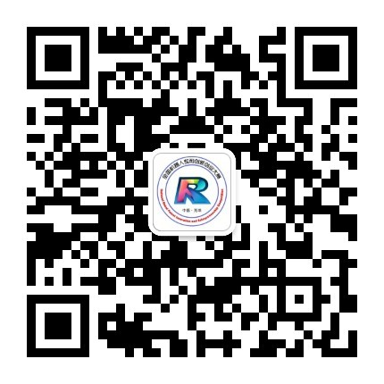
“扫一扫”关注专利大赛，及时掌握大赛动态

